Nama : Ullayya Zhafirah

NIM : 201402017

Prodi : Teknologi Informasi

Matkul : Interaksi Manusia dan Komputer

1. Pengertian Ragam Dialog

Ragam dialog (Dialoque Style) merupakan cara pengorganisasian berbagai teknik dialog interaktif yang memungkinkan terjadinya komunikasi antara manusia dengan komputer. Tujuan perancangan antarmuka dengan berbagai dialog pada dasarnya adalah untuk mendapatkan satu kriteria yang sangat penting dalam pengoperasian sebuah program aplikasi, yakni aspek ramah dengan pengguna (user friendly). Beberapa sifat penting ragam dialog yaitu :

* Inisiatif, Inisiatif dapat menentukan tipe-tipe pengguna yang dituju oleh sistem yang dibangun.
* Keluwesan, Sistem komputer harus menyesuaikan diri dengan keadaan pengguna, misalnya member kesempatan user untuk costumizing sistem.
* Kekuatan, Kekuatan merupakan jumlah kerja yang dapat dilakukan oleh sistem untuk setiap perintah yang diberikan pengguna. misal : pengguna ahli memberikan respon positif terhadap perintah-perintah yang powerful.
* Konsistensi, Perintah harus mempunyai sintaksis yang terstandarisasi dan urutan parameter harus mempunyai tata letak yang konsisten, format pemasukan data harus kompatibel.
* Umpan balik, Setiap aksi dari user harus menghasilkan suatu respon yang dapat diterima dengan baik oleh user.
* Observabilitas, Sistem berfungsi secara benar dan nampak sederhana meskipun sebenarnya pengolahan internalnya sangat rumit.
* Kontrolabilitas, Sistem selalu berada di bawah kontrol pengguna

1. Sistem Arsip Surat Masuk dan Keluar
2. Login Page

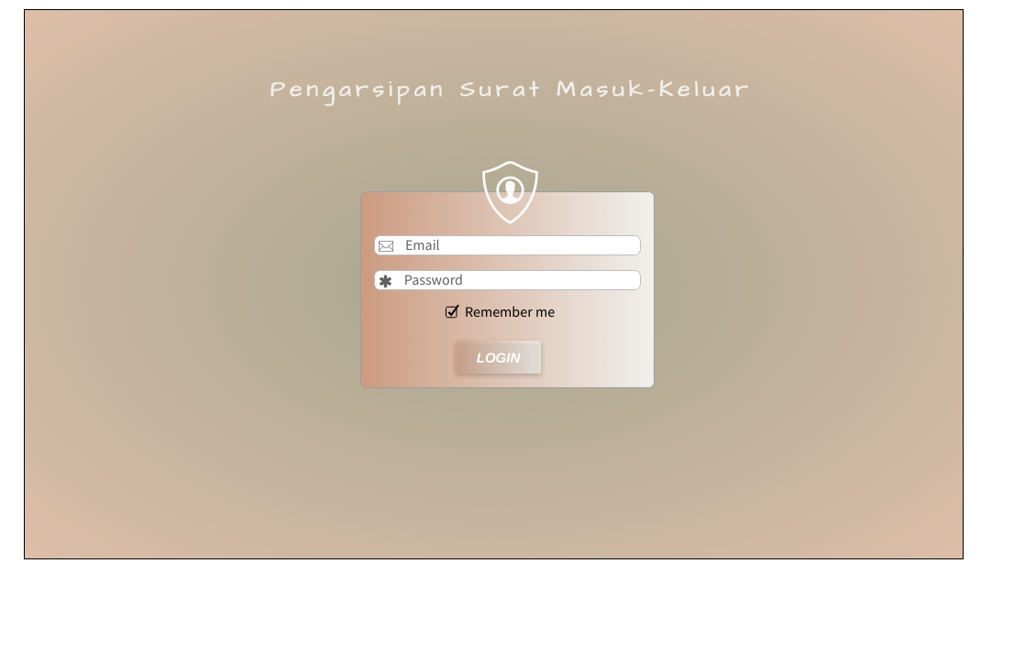

Langkah pertama yang harus dilakukan adalah log in. Masukkan Email dan password yang sesuai.

1. Validation

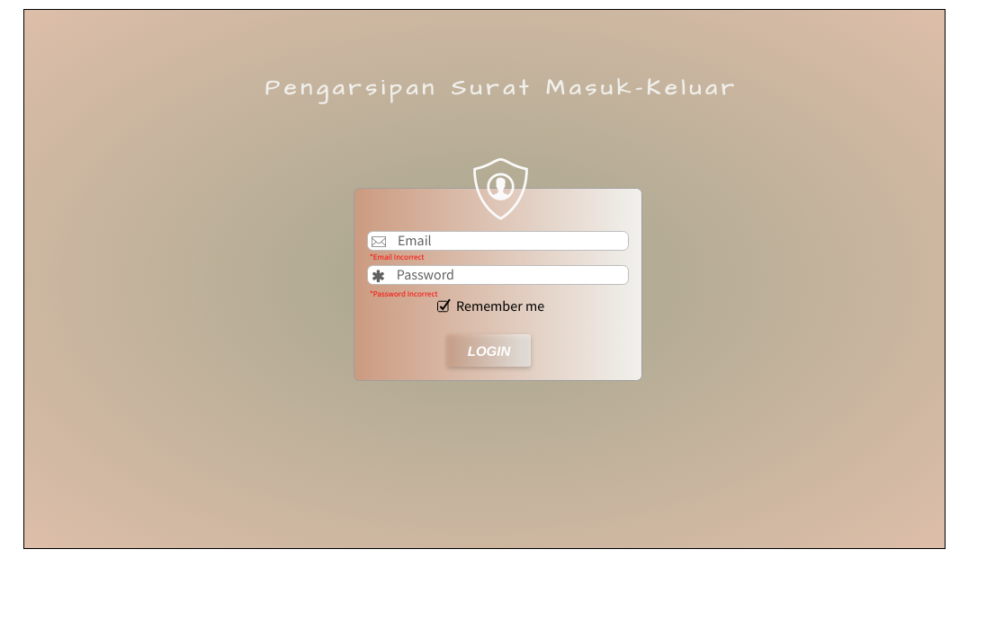

Jika email/password yang di input salah maka percobaan untuk login akan gagal. Jika kita memasukkan username dan password yang valid, maka kita akan langsung dibawa menuju halaman home

1. Home Page

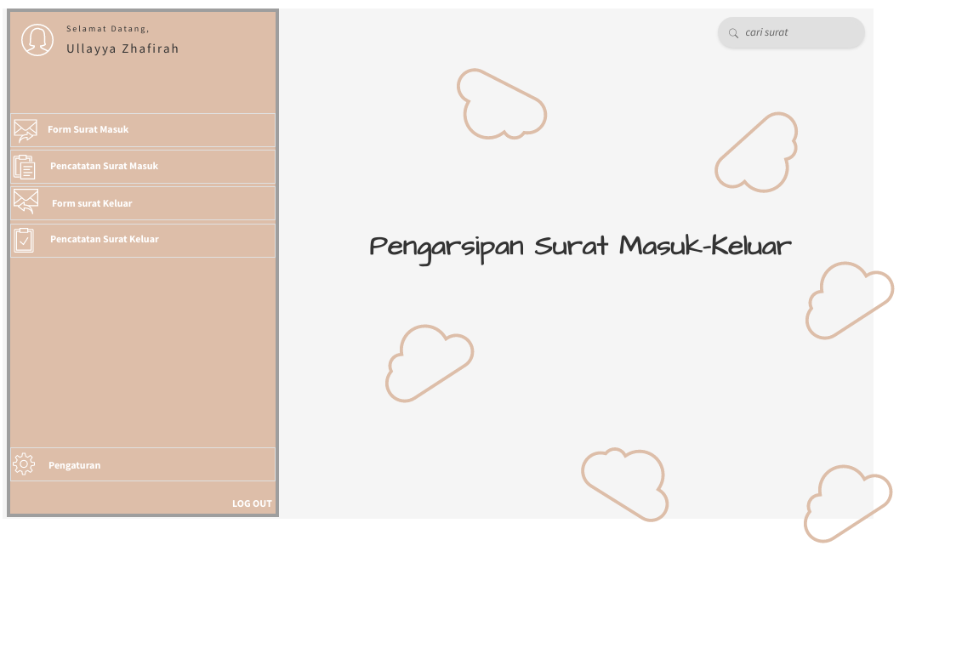

Berikut adalah tampilan home page yang terdapat sidebar kirinya serta search bar di kanannya.

1. Form Surat Masuk

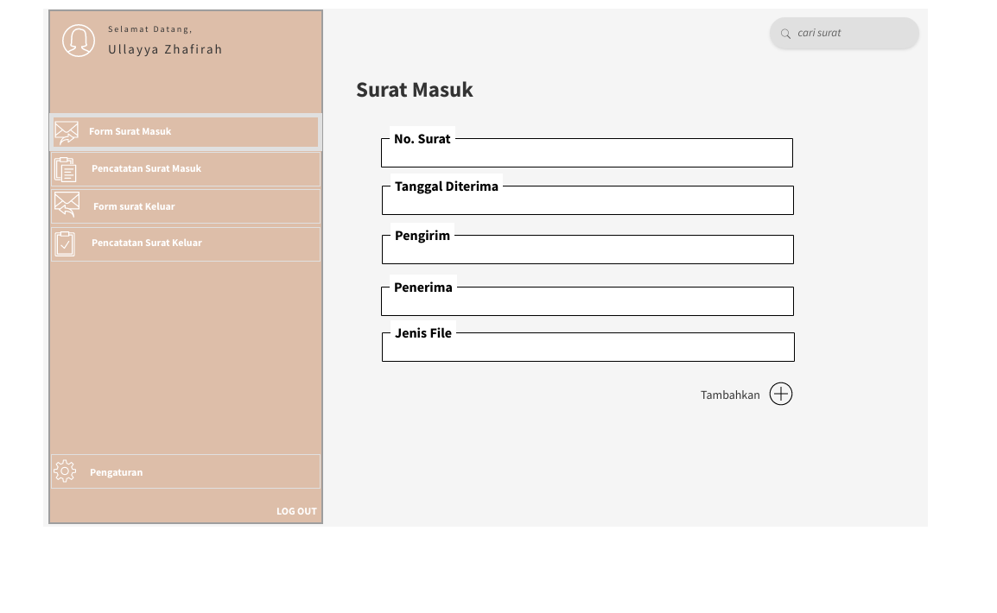

Jika kita mengklik ikon Form Surat Masuk, maka kita akan dibawa menuju halaman Surat Masuk yang memuat data-data yang dapat mengidentifikasi surat yang masuk.

1. Pencatatan Surat Masuk

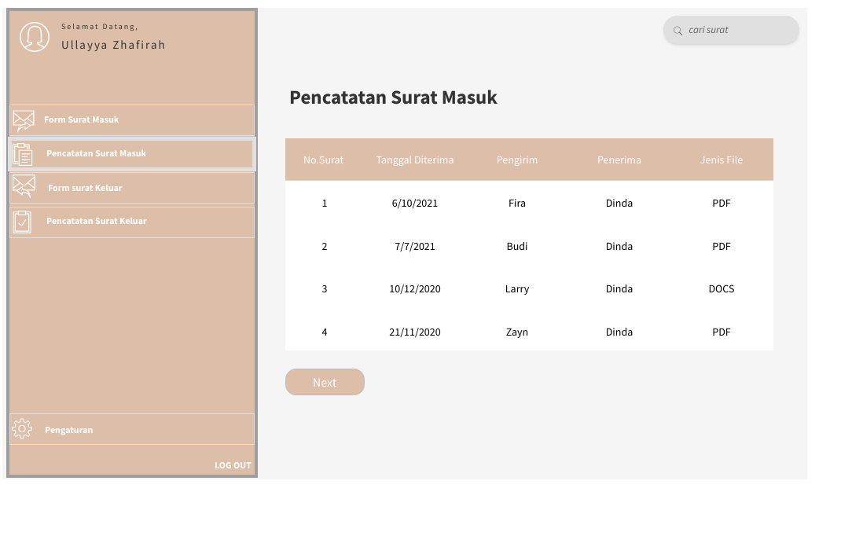

Selanjutnya jika mengklik Pencatatan Surat Masuk, maka kita akan dibawa menuju halaman Pencatatan surat masuk yang didalamnya memuat daftar-daftar surat masuk yang telah diinput dan terdapat search bar untuk mencari surat masuk.

1. Form Surat Keluar

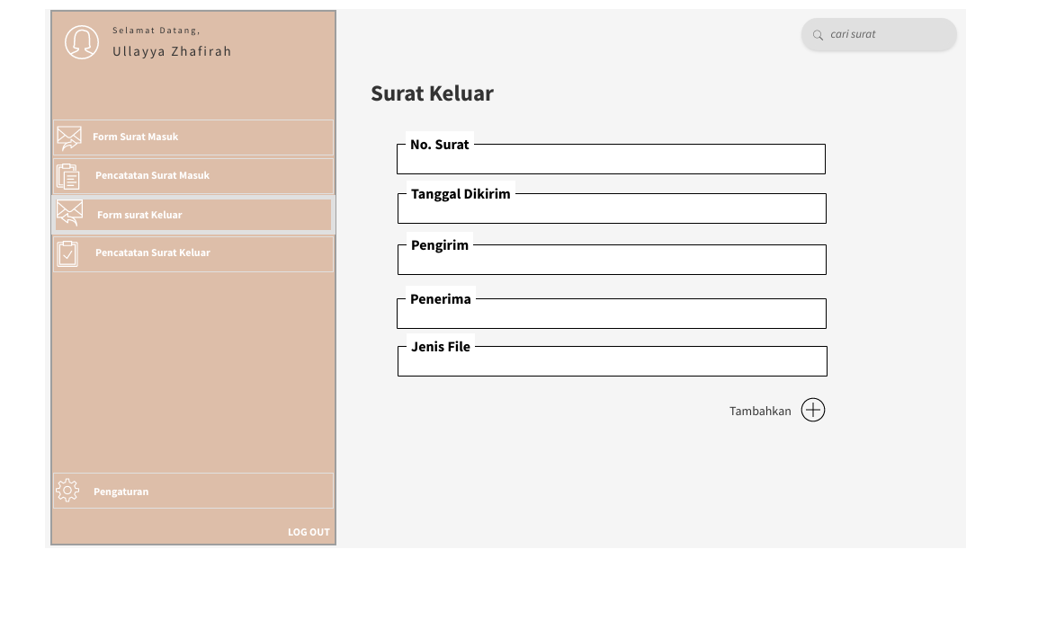

Jika kita mengklik ikon Form Surat Keluar, maka kita akan dibawa menuju halaman Surat Keluar yang memuat data-data yang dapat mengidentifikasi surat yang keluar.

1. Pencatatan Surat Keluar

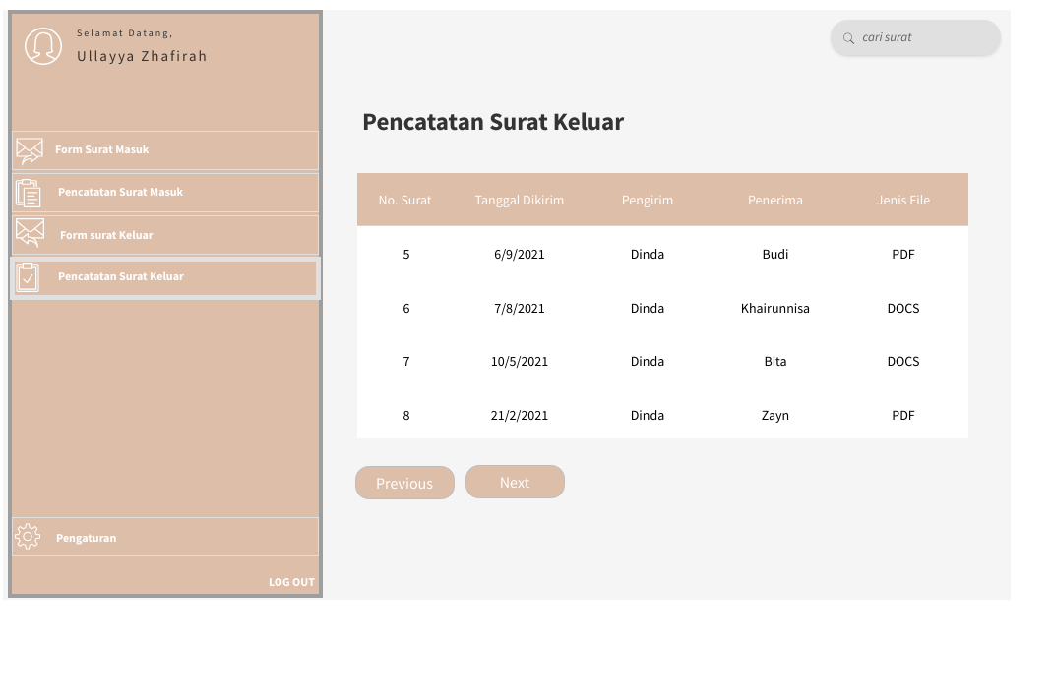

Selanjutnya jika mengklik Pencatatan Surat Keluar, maka kita akan dibawa menuju halaman Pencatatan surat keluar yang didalamnya memuat daftar-daftar surat keluar yang telah diinput dan terdapat search bar untuk mencari surat keluar.